ГОСУДАРСТВЕННОЕ ПРОФЕССИОНАЛЬНОЕ ОБРАЗОВАТЕЛЬНОЕ УЧРЕЖДЕНИЕ ЯРОСЛАВСКОЙ ОБЛАСТИ ПОШЕХОНСКИЙ АГРАРНО-ПОЛИТЕХНИЧЕСКИЙ КОЛЛЕДЖ
УТВЕРЖДАЮ
Заместитель директора
по учебной работе
_____________________ (подпись)
«______»_________________20____г

Рассмотрена и одобрена на Утверждаю: цикловой комиссии Заместитель директора профессиональных технических дисциплин по учебной работе: от Протокол Председатель цикловой Новикова Е. П. комиссии: Емельянов С. В.

Диагностирование, техническое обслуживание и ремонт цилиндро-поршневой группы и кривошипно-шатунного механизма

Методическая разработка

Барсукова Сергея Владимировича

мастера производственного обучения

Емельянова Сергея Васильевича

преподавателя технических дисциплин

2019
СОДЕРЖАНИЕ
Стр.

Введение…...………………………………………………………………………3

ГЛАВА 1 Методические, содержательные и технологические аспекты изучения темы занятия «Диагностирование, техническое обслуживание и ремонт цилиндро-поршневой группы и кривошипно-шатунного механизма»

1.1 Учебная практика.. …………………. …...………………...………………...5
1.2 Цилиндро-поршневая группа ………..………...…………….………………9
1.3 Кривошипно-шатунный механизм………………………...………...……..10
ГЛАВА 2 Проектирование урока по теме: «Диагностирование, техническое обслуживание и ремонт цилиндро-поршневой группы и кривошипно-шатунного механизма»

2.1 Цели и задачи занятия……….………………………………………………16
2.2 Квалификационные требования …………..………………………………..17
2.3 Ход занятия …..……………………………………………………………...19
Заключение …...………………………………………………………………….22
Список литературы …….……………………………………………………….23
Приложение …..………………………………………………………………….24

ВВЕДЕНИЕ
В России зарегистрировано более 50 миллионов автомобилей, 84% из них — легковые. На каждого жителя страны приходится по 3 железных коня. Учитывая статистику, легко объяснить, почему одна из наиболее востребованных сегодня профессий — автомеханик. Этот человек знаком с тонкостями обслуживания транспортных средств. Он поддерживает их в рабочем состоянии или возвращает к активной жизни в случае неисправности. Можно ли обойтись без профессионального авторемонта и починить машину своими руками? Да. Но настоятельно не рекомендуется!
Автомеханик — ведущая специальность на предприятиях транспортного комплекса. Он осуществляет диагностику, ремонт и обслуживание автомобилей.
Профессия чрезвычайно востребована, потому что автомобили, как любые техсредства, имеют обыкновение ломаться. Причины этого могут быть разные: неправильная эксплуатация, износ деталей и узлов, «травмы», полученные в ДТП или при других обстоятельствах. Так или иначе, любая неисправность требует вмешательства профессионала. Многие автолюбители, считающие себя таковыми, часто вредят своим машинам, забывая, что сложный механизм не допускает самодеятельности. Но тот, кто дорожит своим средством передвижения, знает к кому обратиться.
Автомеханик — многопрофильный специалист. Он знаком с содержанием «начинки» и особенностями эксплуатации автомобилей разных производителей, марок и моделей. Для определения причин поломки и специфики дефекта автомастер использует специальные приборы и сложное диагностическое оборудование.
Мастер по диагностике и ремонту автомобилей является действующим звеном постоянно развивающейся индустрии. Он должен обладать большим объемом знаний в своей области и регулярно обновлять их с учетом новых тенденций в отрасли.

От качества работы этого человека зависит безопасность на дорогах. Правильно поставленный «диагноз» и верно выбранная методика «лечения» транспортного средства может обезопасить водителя и пассажиров, существенно снизить риск аварийных ситуаций и спасти жизнь пешеходам.
Пошехонский аграрно-политехнический колледж уже много лет готовит специалистов по профессии 23.01.03 «Автомеханик». Свои навыки работы студенты получают на учебной практике. В данной работе будет рассмотрена тема занятия из УП.01 Техническое обслуживание и ремонт автотранспорта.
Цель работы: разработать практические методы обучения, дающие студентам возможность открывать новые знания на диагностирование, техническое обслуживание и ремонт цилиндро-поршневой группы и кривошипно-шатунного механизма.
Задачи работы:
- раскрыть понятие учебной практики;
- раскрыть сущность цилиндро-поршневой группы и кривошипно-шатунного механизма автомобиля;
- привести примеры использования инструкционной карты на занятии.
На уроке приведено применение различных форм и методов проведения занятий повышает интерес студентов к различным дисциплинам. Обучающиеся на уроке – не пассивные слушатели, а активные участники учебно-воспитательного процесса. Привлечение на занятии материала практического оборудования помогает осознать значимость выбранной профессии.
В ходе занятия студентам предоставляется возможность раскрыться, реализовать свои способности на уроке.
Данная методическая разработка может быть использована преподавателями колледжа, заинтересованными применением различных форм и методов на уроке.

ГЛАВА 1 МЕТОДИЧЕСКИЕ, СОДЕРЖАТЕЛЬНЫЕ И ТЕХНОЛОГИЧЕСКИЕ АСПЕКТЫ ИЗУЧЕНИЯ ТЕМЫ ЗАНЯТИЯ «ДИАГНОСТИРОВАНИЕ, ТЕХНИЧЕСКОЕ ОБСЛУЖИВАНИЕ И РЕМОНТ ЦИЛИНДРО-ПОРШНЕВОЙ ГРУППЫ И КРИВОШИПНО-ШАТУННОГО МЕХАНИЗМА»

1.1 УЧЕБНАЯ ПРАКТИКА
В настоящее время, когда Россия определяется с инновационными путями собственного развития, которые отвечают общемировым тенденциям, актуализируются проблемы качества образования. В этих условиях образовательной процесс учреждений СПО призван обеспечить высокий уровень профессиональной подготовки выпускников, позволяющий эффективно решать профессиональные задачи.
В СПО существует две системы организации обучения - это классно-урочная и лекционно-семинарская формы. Формы организации обучения - это внешнее выражение согласованной деятельности мастера производственного обучения и студентов, осуществляемой в определенном порядке и режиме.
Учебно-практические занятия призваны углублять, расширять, детализировать знания, полученные на лекции в обобщенной форме, и содействовать выработке профессиональной деятельности.
Таким образом, процесс обучения в среднем специальном учебном заведении имеет свои особенности и вместе с тем подчинен общим законам дидактики. Разрабатываются и внедряются в практику новые образовательные технологии, современные педагогические средства обучения. В большинстве своем они могут быть определены как развивающие, интерактивные, опирающиеся на индивидуальные интересы студента, позволяющие активизировать его познавательные потребности, развить мотивацию студентов и возможности, способствующие личному прогрессу. Именно современные педагогические средства является таким посредником, который позволяет преподавателю создавать учебно-педагогические ситуации на основе различного предметного и междисциплинарного содержания.
В процессе преподавания специальных дисциплин с помощью использования современных средств обучения формируется человек, умеющий действовать не только по образцу, но и самостоятельно получающий необходимую информацию из максимально большего числа источников, умеющий ее анализировать, выдвигать гипотезы, строить модели, экспериментировать и делать выводы, принимать решения в сложных ситуациях. Происходит развитие личности студента, развитие мотивации студентов, подготовка обучающихся к свободной и комфортной жизни в условиях информационного общества. Автомеханик - это специалист по перевозке и транспортировке грузов. Одна из самых массовых профессий в сфере обслуживания. Его трудовая деятельность может проходить на предприятиях общественного транспорта. Деятельность автомеханика представляет собой работу в сфере транспортного предприятия и охватывает круг обязанностей в области оформления необходимой документации и учёта материальных ценностей, оборудования, сырья. Ответственность у автомеханика - за жизнь и здоровье людей, а также за перевозку и транспортировку грузов.
Таким образом, образовательный процесс в учреждениях СПО строится в соответствии со спецификой его содержания и организации. Тем не менее, набор современных педагогических средств является исходным постулатам, который определяет результат образовательного процесса. Технологии проведения учебных занятий определяются многими факторами. С точки зрения управления образовательным процессом, выбор технологий определяется мастером производственного обучения учебного заведения. Преподавание дисциплин профессионального цикла происходит с использованием современных педагогических средств обучения, без которых невозможно преподавание ни одной учебной дисциплины. Использование современных педагогических средств - основа успеха образовательной деятельности студентов.

Учебная практика по профессии «Автомеханик» осуществляется на основании Положения ГПОУ ЯО Пошехонского аграрно-политехнического колледжа об учебной и производственной практике для обучающихся, освоивших основные профессиональные образовательные программы среднего профессионального образования.
Задачей учебной практики (производственного обучения) является формирование у студентов первоначальных практических профессиональных навыков в рамках модулей основных профессиональных образовательных программ начального профессионального образования при освоении рабочей профессии, изучение определенных приемов, операций и способов выполне- ния трудовых процессов, характерных для соответствующей профессии и необходимых для последующего освоения общих и профессиональных компетенций по этой профессии. Учебная практика (производственное обучение) проводится, как правило, в мастерских, лабораториях, на учебных полигонах, в учебных хозяйствах и других подразделениях образовательных учреждений. Также она может проводиться в других организациях на основе заключенных прямых договоров. Учебная практика проводится мастерами производственного обучения.
Каждое учреждение профессионального образования, осуществляющее подготовку автомехаников, разрабатывает рабочий учебный план.
Урок учебной практики – центральное звено в организации учебно - воспитательного процесса и профессионального образования обучающихся. Практика является одним из основных средств обучения профессии «Автомеханик», потому что именно через практическое обучение осваивается профессия. Решающая роль в этом принадлежит мастерам производственного обучения. Они организуют не только свой труд на уроке, но и практическую деятельность обучающихся, поэтому обязательным на уроке становится двусторонний процесс – мастер производственного обучения и обучающийся.

Совершенствование учебно-производственного процесса является главным в педагогическом, профессиональном труде мастера производственного обучения. Анализ учебно - воспитательного процесса показывает, что возможности по повышению качества учебной практики не полностью реализуются. В результате не у всех будущих автомехаников оказывается достаточным уровень профессиональных навыков, что создает трудности в работе в период самостоятельной производственной деятельности. Поэтому правильная организация учебной практики позволяет правильно сформировать у студентов профессиональные умения.

1.2 ЦИЛИНДРО-ПОРШНЕВАЯ ГРУППА
Цилиндропоршневая группа двигателя внутреннего сгорания (ЦПГ) — поршень с компрессионными и маслосъемными кольцами, которые называются поршневыми кольцами, а также гильза цилиндра. Кольца установлены в специальные канавки на поршне. Именно поршневые кольца вступают в контакт с рабочей поверхностью цилиндра, а точнее с гильзой.
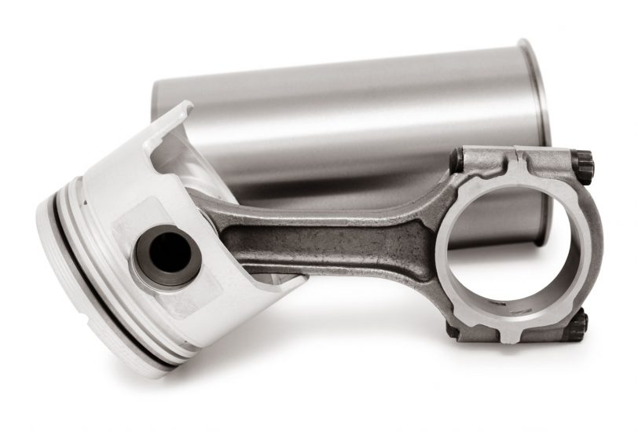Рис. 1
В процессе работы двигателя поршень с установленными кольцами совершает возвратно-поступательные движения внутри гильзы, в результате чего рабочая поверхность гильзы (зеркало цилиндра) подвергается постепенному износу. Также износу подвержены и сами компрессионные и маслосъемные кольца.
От состояния цилиндро-поршневой группы напрямую зависят важнейшие показатели, необходимые для стабильной работы двигателя внутреннего сгорания. Состояние ЦПГ влияет на показатель компрессии (давления) в цилиндрах ДВС. Необходимая компрессия бензинового и дизельного мотора обеспечивает уверенный холодный и горячий запуск двигателя, его мощность, экологичность и другие эксплуатационные показатели.
От исправности и состояния ЦПГ также зависит расход топлива и моторного масла, а также продолжительность срока службы двигателя до его капитального ремонта. Ремонт цилиндро-поршневой группы двигателя подразумевает замену маслосъемных и компрессионных колец, расточку блока цилиндров, установку новых поршней и шатунов, гильзовку блока цилиндров [9].
1.3 КРИВОШИПНО-ШАТУННЫЙ МЕХАНИЗМ
Кривошипно-шатунный механизм служит для восприятия давления газов в такте рабочего хода и преобразования возвратно-поступательного движения поршней во вращательное движение коленчатого вала. Он состоит из гильз и поршней с кольцами и поршневыми пальцами, шатунов, коленчатого вала, коренных и шатунных шеек и маховика. Коленчатый вал (рис. 2) изготовлен из высокоуглеродистой стали методом горячей штамповки и упрочнен азотированием и закалкой токами высокой частоты шатунных и коренных шеек. Он имеет пять коренных опор и четыре шатунные шейки, которые связаны между собой щеками. В шатунных шейках вала выполнены полости, закрытые заглушками. В полостях масло подвергается дополнительной центробежной очистке. Полости шатунных шеек сообщаются наклонными отверстиями, просверленными в щеках вала, с поперечными каналами в коренных шейках.
На щеках, носке и хвостовике коленчатого вала имеются противовесы системы уравновешивания: на щеках они выполнены как одно целое с коленчатым валом. На носке коленчатого вала установлена ведущая шестерня привода масляного насоса, на хвостовике — распределительная шестерня в сборе с маслоотражателем. В торцевой части носка коленчатого вала имеется отверстие для установки полумуфты отбора мощности, в торцевой части хвостовика — два отверстия для запрессовки штифтов фиксации маховика, осевое отверстие для опорного подшипника первичного вала коробки передач и резьбовые отверстия для болтов крепления маховика.
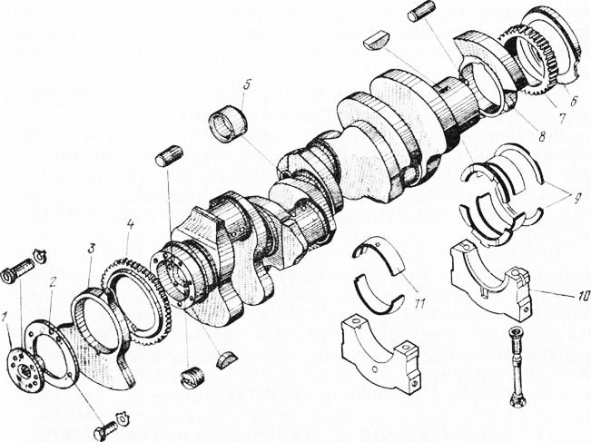Рис. 2. Коленчатый вал:
1 — полумуфта отбора мощности; 2— стопорная шайба носка коленчатого вала: 3 — передний противовес; 4 — ведущая шестерня привода масляного насоса; 5 — заглушка полости шатунной шейки; б — задний маслоотражатель; 7 — распределительная шестерня: 8 — задний противовес; 9 — полукольца упорного подшипника коленчатого вала’, 10 — крышка коренного подшипника коленчатого вала; 11 — вкладыш коренного подшипника коленчатого вала
От осевых смещений вал фиксируется четырьмя упорными сталеалюминиевыми полукольцами, установленными в выточках блока и крышки задней коренной опоры.
Уплотнение коленчатого вала осуществляется самоподжимным сальником, запрессованным в картер маховика, и маслоотражателем.
Вкладыши коренных и шатунных подшипников коленчатого вала изготовлены из стальной ленты, покрытой слоем свинцовистой бронзы и тонким слоем свинцовистого сплава. Верхние и нижние вкладыши коренных подшипников коленчатого вала невзаимозаменяемы. Верхние вкладыши коренных подшипников отличаются от нижних наличием отверстий для подвода масла и кольцевой канавки для его распределения. Верхние и нижние вкладыши шатунных подшипников коленчатого вала и нижней головки шатуна взаимозаменяемы.
Для предотвращения от проворачивания и осевых перемещений вкладышей в гнездах на краях постелей вкладышей выдавлены кромки, которые входят в соответствующие пазы, выполненные в постелях блока и крышках коренных шатунных подшипников. На шатунные шейки коленчатого вала устанавливаются шатуны. Шатуны стальные, двутаврового сечения. Нижняя головка шатуна разъемная. Для точной посадки вкладышей подшипника нижнюю головку шатуна окончательно обрабатывают в сборе с крышкой, вследствие чего крышки шатунов невзаимозаменяемые. На крышке и шатуне нанесены метки спаренности в виде трехзначных порядковых номеров. Кроме того, на крышке шатуна выбит порядковый номер цилиндра.
Подшипниками скольжения в верхней головке шатуна служат биметаллические неразъемные втулки с рабочим бронзовым слоем; в нижней головке шатуна — съемные взаимозаменяемые вкладыши. Крышка нижней головки шатуна крепится гайками на двух болтах, запрессованных в боковые выступы верхней головки шатуна. На каждой шатунной шейке коленчатого вала устанавливается по два шатуна.
Поршень с шатуном соединен пустотелым пальцем плавающего типа, осевое перемещение которого в поршне ограничивается двумя пружинными с топорными кольцами.
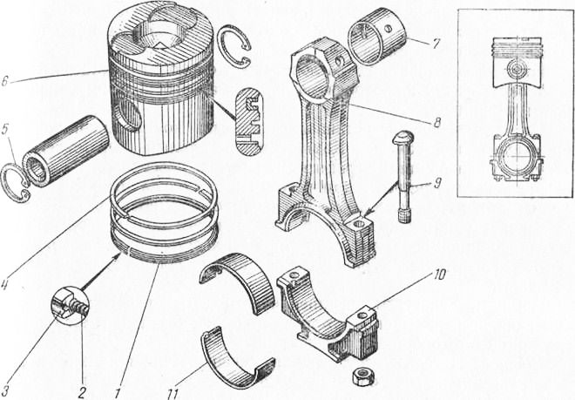
Поршни (рис. 3) изготовлены из высококремнистого алюминиевого сплава. Применение алюминиевого сплава улучшает теплоотдачу и уменьшает массу поршней, следовательно, и инерционные силы, действующие в кривошипно-шатунном механизме из-за неравномерного движения поршней.
Рис. 3. Поршень с шатуном:
1 — маслосъемное кольцо в оборе;, 2, — витой пружинный, расширитель; 3 — чугунное кольцо; 4 — компрессионное кольцо; 5 — стопорное кольцо поршневого пальца; 6 — поршень; 7 — втулка шатуна; 8 — шатун; 9болт крепления крышки шатуна; 10 — крышка, шатунного подшипника; 11 — вкладыш нижней головки шатуна
В толстостенном днище поршня выполнена открытая тороидальная камера сгорания, а в головке поршня — три канавки под поршневые кольца. Верхняя канавка, наиболее нагруженная, имеет вставку из жаропрочного чугуна.
Боковая поверхность поршня по высоте бочкообразная (диаметр головки поршня меньше диаметра юбки). В поперечном сечении юбка имеет форму эллипса, причем большая ось эллипса расположена в плоскости, перпендикулярной к оси пальца. Такая конструкция поршня обеспечивает практическую независимость зазора между поршнем и гильзой, в плоскости движения шатуна от теплового состояния двигателя и тем самым предотвращает заклинивание поршня при работе прогретого двигателя. В то же время вследствие эллиптичности поршня при работе непрогретого двигателя снижается шум, благодаря уменьшенному зазору между поршнем и стенкой цилиндра, в направлении действующей на поршень боковой силы от шатуна.
На поверхность юбки поршня нанесено коллоидно-графитовое покрытие для улучшения приработки поршня к гильзе.
Внутренняя форма поршня обеспечивает равномерное распределение тепла от днища к юбке. Кольцевое утолщение на нижней внутренней стороне юбки увеличивает жесткость поршня и обеспечивает возможность частичного срезания этого утолщения для подгонки поршней по массе.
Нижняя канавка под маслосъемное кольцо имеет отверстия по всей окружности для отвода масла, снимаемого кольцом с поверхности цилиндра.
На каждом поршне устанавливаются два компрессионных и одно маслосъемное кольца. Компрессионные кольца изготовлены из чугуна с шаровидным графитом. Рабочая поверхность наиболее нагруженного верхнего компрессионного кольца покрыта слоем хрома, нижнего — слоем молибдена. Маслосъемное кольцом сборной конструкции. Оно состоит из чугунного кольца коробчатого сечения с хромированной рабочей поверхностью и витого пружинного расширителя. Хромирование колец повышает их износостойкость.
Гильзы цилиндров «мокрого» типа легкосъемные, изготовлены из специального чугуна с перлитной структурой центробежным литьем и объемно закалены токами высокой частоты для повышения износостойкости. Внутренняя поверхность гильзы обработана плосковершинным хонингованием для получения редкой сетки впадин и площадок под углом к оси гильзы. Такая обработка способствует удержанию масла во впадинах и лучшей прирабатываемости гильзы.
Центрирование гильзы в гнездах блока осуществляется при помощи верхнего и нижнего наружных обработанных поясов. В верхней части гильза имеет упорный бурт с выступами для установки на упорный торец блока цилиндров и надежного уплотнения газового стыка с головкой цилиндра.
Водяная полость между блоком и гильзой уплотнена резиновыми кольцами круглого сечения: в верхней части одно кольцо установлено под буртом в проточке гильзы, в нижней части два кольца — в проточках блока.
Для вывода поршней из мертвых точек служит маховик. Маховик (рис. 4) отлит из специального серого чугуна. Он крепится к заднему торцу коленчатого вала восемью болтами из легированной стали. Точная фиксация маховика на коленчатом валу достигается при помощи двух установочных штифтов, запрессованных в торец коленчатого вала. На обработанную цилиндрическую поверхность маховика напрессован зубчатый венец, предназначенный для соединения с шестерней вала стартера при пуске двигателя. На заднем торце маховика устанавливается сцепление. Для проведения регулировок двигателя на маховике имеются паз под фиксатор маховика и отверстия для проворачивания коленчатого вала ломиком.
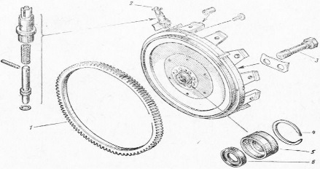Рис. 4. Маховик:
1 — зубчатый венец маховика; 2 — фиксатор маховика в сборе; 3— болт крепления маховика; 4 — упорное пружинное кольцо; 5 — установочная втулка маховика; 6— манжета первичного вала.

ГЛАВА 2 ПРОЕКТИРОВАНИЕ УРОКА ПО ТЕМЕ: «ДИАГНОСТИРОВНАНИЕ, ТЕХНИЧЕСКОЕ ОБСЛУЖИВАНИЕ И РЕМОНТ ЦИЛИНДРО-ПОРШНЕВОЙ ГРУППЫ И КРИВОШИПНО-ШАТУННОГО МЕХАНИЗМА»

2.1 ЦЕЛИ И ЗАДАЧИ ЗАНЯТИЯ

Учебная цель: сформировать практические навыки и умения для осуществления диагностирования технического обслуживания и ремонта цилиндро-поршневой группы и кривошипно-шатунного механизма.
Развивающая цель: развивать умения выделять главное, анализировать, делать выводы, обобщать, развивать творческое техническое мышление, развивать умение принимать правильное решение в нестандартных ситуациях.
Воспитательная цель: воспитывать ответственность, аккуратность, самостоятельно проводить контроль, самоконтроль и взаимоконтроль.
Критерии достижения целей: учащийся научился осуществлять диагностирование техническое обслуживание и ремонт цилиндро-поршневой группы и кривошипно-шатунного механизма.
Показатели оценки образовательного результата: учащийся может провести диагностирование техническое обслуживание и ремонт цилиндро-поршневой группы и кривошипно-шатунного механизма.
Задачи УВЗ: детальное изучение и практическое выполнение диагностирование технического обслуживания и ремонта цилиндро-поршневой группы и кривошипно-шатунного механизма.
Форма УВЗ: урок производственного обучения – отработка диагностирования технического обслуживания и ремонта цилиндро-поршневой группы и кривошипно-шатунного механизма.

2.2 КВАЛИФИКАЦИОННЫЕ ТРЕБОВАНИЯ

В результате проведения урока студенты должны:
уметь проводить диагностику, технически обслужить и отремонтировать цилиндро-поршневую группу и кривошипно-шатунный механизм автомобиля.
Результатом освоения темы является овладение обучающимися профессиональными (ПК) и общими (ОК) компетенциями:
ПК 1.Организовывать и проводить работы по техническому обслуживанию и ремонту автотранспорта
ПК 2.Осуществлять технический контроль при хранении, эксплуатации, техническом обслуживании и ремонте автотранспортных средств
ПК 3.Разрабатывать технологические процессы ремонта узлов и деталей
ОК 1.Понимать сущность и социальную значимость своей будущей профессии, проявлять к ней устойчивый интерес
ОК 2.Организовывать собственную деятельность, определять методы и способы выполнения профессиональных задач, оценивать их эффективность и качество
ОК 3.Решать проблемы, оценивать риски и принимать решения в нестандартных ситуациях
ОК 4.Осуществлять поиск, анализ и оценку информации, необходимой для постановки и решения профессиональных задач, профессионального и личностного развития
ОК 5.Использовать информационно-коммуникационные технологии для совершенствования профессиональной деятельности
ОК 6.Работать в коллективе и команде, обеспечивать ее сплочение, эффективно общаться с коллегами, руководством, потребителями
ОК 7.Ставить цели, мотивировать деятельность подчиненных, организовывать и контролировать их работу с принятием на себя ответственности за результат выполнения заданий
ОК 8.Самостоятельно определять задачи профессионального и личностного развития, заниматься самообразованием, осознанно планировать повышение квалификации
ОК 9.Быть готовым к смене технологий в профессиональной деятельности
ОК 10.Исполнять воинскую обязанность, в том числе с применением полученных профессиональных знаний (для юношей).

Межпредметные связи: слесарное дело, устройство автомобиля
Оснащение: модель автомобиля, инструкционные карты, плакаты

2.3 ХОД ЗАНЯТИЯ

Этапы и временные рамки | Цель (прообраз) образова-тельного результата | Деятель-ность учащихся (методы учения) | Формы организации деятель-ности уча-щихся | Деятель-ность педагога (методы обучения, воспита-ния и контроля) способы предъявления учебного материала уч. | Показа-тель достиже-ния образовательного результа-та
1. Организа-  ционный (5 мин.) | Настрой на полно- ценную учебную деятельность. | Приветствуют преподавателя.  готовятся к уроку | Группо-вая. | Приветствую учащихся; организую внимание; проверяю готовность к уроку; проверяю наличие производственного дневника. | Готовность учащихся к занятию.
2. Вводный инструктаж (20 мин.) | Формирование интереса и любознательности к изучаемой теме. Изучение нового | Слушают, отвечают на вопросы. | Групповая. | Проверяю опорные знания по вопросу: 1.общее устройство двигателя.  объясняю работу с инструкционной картой; порядок выполнения действий; координирую деятельность учащихся  закрепление нового  выдача задания на самостоятельную работу  Провожу инструктаж Т.Б.. | Проявляют интерес к изучаемому предмету.  цель урока
3. Изучение материала (47 мин) | Сформировать навыки: по проведению диагностирования технического обслуживания и ремонта к.ш.м. | выполняют практические действия, направленные на отработку навыков по проведению диагностирования технического обслуживания и ремонта к.ш.м. | Групповая | провожу обходы, контролирую. Консультирую. | Активность учащихся, умение анализировать ситуацию, делать выводы.
4. Подведение итогов (15 мин) | Анализ деятельности учащихся. | Слушают. | Индивидуальная | Подвожу итоги работы на занятии, анализирую, оцениваю работу. | «5»-активный лидер в данной рабочей группе;  «4»-принимал активное участие в работе;  «3»-принимал участие в работе;  «2»-не принимал участие в работе.
5. Выдача домашнего задания (3 мин.) | Закрепление полученных навыков. | Записывают. | Групповая. | Выдаю домашнее задание: повторить теоретически устройство двигателя. | Знание устройства автомобиля.

ЗАКЛЮЧЕНИЕ

При проведении данного занятия выполняется основная цель урока: практическое изучение и взаимодействие деталей цилиндро-поршневой группы и кривошипно-шатунного механизма, разборка и сборка, подготовка к выполнению работ по техническому облуживанию и ремонту деталей цилиндро-поршневой группы и кривошипно-шатунного механизма. Подготовка к выполнению работ по техническому обслуживанию и ремонту цилиндро-поршневой группы и кривошипно-шатунного механизма и устранению мелких неисправностей. Получить практические навыки в проведению самостоятельных работ по цилиндро-поршневой группе и кривошипно-шатунного механизма.
В ходе урока решаются следующие развивающие и воспитательные задачи:
продолжить развитие умений анализировать, выделять главное, обобщать и систематизировать материал.
Воспитать чувство коллективизма, совершенствовать навыки работы в группе, формировать понимания ценности знаний и их практической значимости.
Ожидаемые результаты:
Учащиеся сами должны сформулировать тему и задачи урока. Самим сделать выводы по уроку, диагностику деталей и устранение мелких неисправностей.
Методическая цель: Апробировать методику проведения урока с точки зрения педагогической технологии.
Методы обучения: беседа, рассказ, применение ПК, натуральных разрезов двигателя, плакатов, командная система обучения.
Методы учения: репродуктивный.
Присутствуют межпредметные связи.

СПИСОК ЛИТЕРАТУРЫ
Основные источники:
- Епифанов Л.И., Епифанова Е.А. Техническое обслуживание и ремонт автомобилей: Учебное пособие. — 2-е изд. перераб. и доп. — М.: ИД «ФОРУМ»: ИНФРА-М, 2009. — 352 с.
- Зорин В.А. Ремонт дорожных машин, автомобилей и тракторов. – М.: ИЦ «Академия», 2010. — 512 с.
- Иванов В.П., Ярошевич В.К., Савич А.С. Ремонт автомобилей. - Минск, 2009. – 383 с.
- Коваленко Н.А., Лобах В.П., Вепринцев Н.В. Техническая эксплуатация автомобилей. — М.: ИД «Новое знание», 2008. – 352 с.
- Кузнецов А.С. Слесарь по ремонту автомобилей (моторист). – М.: ИЦ «Академия», 2011. – 304 с.
- Майборода М.Е., Беднарский В.В. Грузовые автомобильные перевозки: Учебное пособие. — Изд. 2-е. — Ростов на Дону: Феникс, 2008. — 442 с.
- Туревский И.С. Техническое обслуживание автомобилей зарубежного производства: Учебное пособие. — М.: ИД «ФОРУМ»: ИНФРА-М, 2011. — 208 с.
- Туревский И.С. Техническое обслуживание и ремонт автомобильного транспорта. Введение в специальность: Учебное пособие. — М.: ИД «ФОРУМ», 2007. – 434 с.

Интернет – источники

Что такое ЦПГ? | Цилиндро-поршневая группа (ЦПГ)//KrutiMotor.ru›cilindro-porshnevaya-gruppa/

ПРИЛОЖЕНИЕ 1

Инструкционная карта
Упражнение 1. Способы выявления неисправности кривошипно-шатунного механизма.
Для определения компрессии (давления) в цилиндрах с помощью компрессометра (рис.1) необходимо прогреть двигатель до температуры охлаждающей жидкости 75...80°С.
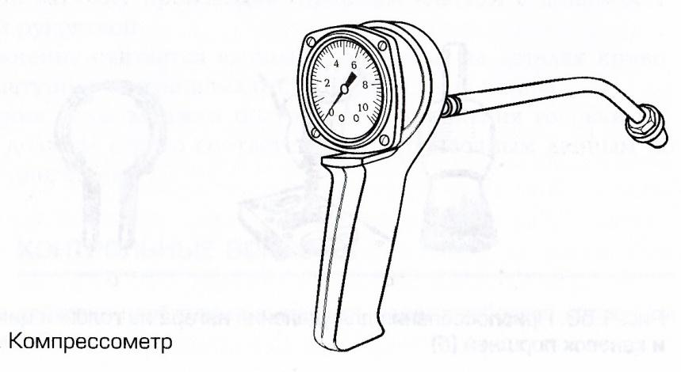

Рис. 1

Снять форсунку (у дизельного двигателя) или свечу зажигания (у двигателя с искровым зажиганием) и установить наконечник компрессометра в цилиндр. Нормальное давление для двигателя ЯМЗ-236-238 составляет 3 МПа, а разница в показаниях по цилиндрам не должна превышать 0,2 МПа.
С помощью трубчатого или электронного стетоскопа (Рис.2) следует прослушать шумы в двигателе.

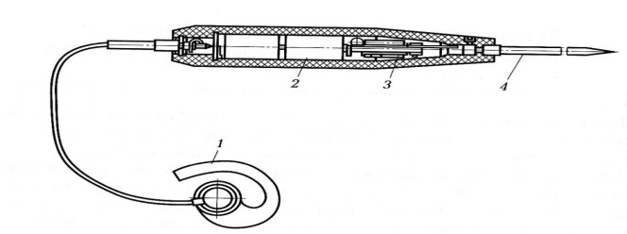
Рис. 2. Конструкция электронного стетоскопа:
1-наушник; 2-элемент питания; 3-транзистор усилителя; 4-слуховой стержень

Коренные подшипники коленчатого вала прослушиваются в нижней части блока цилиндров» При сильном глухом низкого тона стуке возможно разрушение антифрикционного слоя вкладышей подшипников. Шатунные подшипники коленчатого вала прослушиваются в местах, соответствующих верхнему и нижнему положениям поршневого пальца. При среднем тоне стука более звонком, чем стук коренных подшипников, возможно разрушение антифрикционного слоя вкладышей шеек коленчатого вала. Поршень и цилиндр прослушиваются в верхней части блока цилиндров.
При наличии неисправности в зоне расположения цилиндров прослушивается резкий и звонкий высокого тона стук поршневого кольца в местах, соответствующих верхнему и нижнему его положениям при изменении частоты вращения коленчатого вала двигателя.
Упражнение 2. Устранение неисправностей кривошипно-шатунного механизма.
Для удаления нагара с деталей кривошипно-шатунного механизма необходимо произвести частичную разборку двигателя со снятием головки цилиндров и прокладок. Для размягчения нагар следует обильно смочить керосином с использованием ветоши.
Из головки цилиндров и канавок поршней нагар удаляется специальными приспособлениями (рис.3) , а с днища поршня и головок цилиндров — деревянными или текстолитовыми скребками.
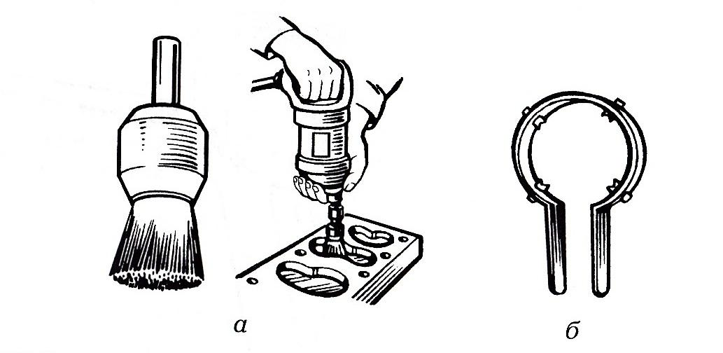
Рис.3. Приспособления для удаления нагара из головки цилиндров (а) и канавок поршней (б)

Чтобы не повредить прокладку головки цилиндров, при ее снятии следует соблюдать особую осторожность. При установке поверхности прокладки обрабатывают графитовым порошком для предохранения их от пригорания к поверхностям головки и блока цилиндров.
Плотность прилегания головки к поверхности блока цилиндров обеспечивается правильной затяжкой болтов (гаек) ее крепления. Для обеспечения равномерной затяжки и предупреждения коробления головки цилиндров, затяжку следует начинать с ее середины. Болты (гайки) чугунных головок затягивают на прогретом двигателе, а головок из алюминиевого сплава — на холодном. Окончательную затяжку производят торцовым ключом с динамометрической рукояткой.
Упражнение считается выполненным, если на деталях кривошипно-шатунного механизма отсутствуют следы нагара.
Значения силы затяжки болтов (гаек) крепления головки цилиндров должны строго соответствовать справочным данным по каждому двигателю.
Контрольные вопросы.
- Какие действия необходимо выполнить перед разборкой сборочной единицы?
2. Назовите место прослушивания работы изношенных поршня и цилиндра двигателя стетоскопом и характер стуков, возникающих при
их неисправности.
- Перечислите основные неисправности кривошипно-шатунного механизма.
- Вследствие каких неисправностей кривошипно-шатунного механизма двигатель не развивает полную мощность при снижении компрессии?
- Каковы причины стука коленчатого вала?
- Как определяется состояние коренных подшипников коленчатого вала с помощью стетоскопа?
- Как с помощью стетоскопа определяется состояние сопряжения поршневой палец—втулка верхней головки шатуна?
- В каких местах прослушиваются шатунные подшипники коленчатого
вала?

